嵌入式系统开发调试环境的搭建
编写人：邱立达

课程设计目的
通过本课程设计，熟悉利用虚拟机同时运行双系统的方法，掌握使用Eclipse进行嵌入式操作系统及其应用程序开发调试的基本环境、步骤和流程，将相关理论课程的知识应用到实际编程开发中。

课程设计要求
通过本课程设计，掌握VIrtualBox虚拟机+Ubuntu 10.10操作系统的安装使用，掌握Ubuntu下进行嵌入式应用开发时，Eclipse开发调试环境的建立，掌握为ARM开发板的远程调试编写初始换脚本，并能进行简单的在线运行程序GDB调试。

嵌入式开发环境的方案选择

VirtualBox和Ubuntu的安装使用
- 下载安装VirtualBox
1. 下载地址：http://www.virtualbox.org/wiki/Downloads 当前VirtualBox的最新版本是V 4.0.2，在Win XP/Win 7等Windows系统下，下载以下两个安装程序（其他操作系统请选择相应的安装程序）：
VirtualBox-4.0.2-69518-Win.exe
Oracle_VM_VirtualBox_Extension_Pack-4.0.2-69518.vbox-extpack
前者是VirtualBox的主安装程序，后者是一个扩展包，用于在VirtualBox中支持USB设备（建议安装）。

2. 先安装VirtualBox-4.0.2-69518-Win.exe
再安装Oracle_VM_VirtualBox_Extension_Pack-4.0.2-69518.vbox-extpack ，安装过程采用默认设置即可。

- 下载Ubuntu镜像
1. 下载地址：http://www.ubuntu.com/desktop/get-ubuntu/download 当前Ubuntu的最新版本是V 10.10，请根据你的PC架构选择版本，32位PC桌面用户建议下载：
ubuntu-10.10-desktop-i386.iso 镜像文件（约750M）
2. 利用VirtualBox安装ubuntu见下一节。

- 设置VirtualBox
1. 创建虚拟电脑用户：
启动VirtualBox界面，选择“新建”按钮，弹出“新建虚拟电脑框” 按如下填写：
用户名称：ubu 操作系统：Linux 版本：Ubuntu
点击“下一步” ：弹出“内存设置框” ，虚拟内存大小根据物理内存大小设置，前者一般为后者的1/2到1/4，1G以上物理内存可将虚拟内存设为512M。
点击“下一步” ：弹出“虚拟硬盘设置框” ，选择“创建新的虚拟硬盘”
点击“下一步” ：选择“固定大小”（性能较好）。
点击“下一步” ：设置vdi虚拟硬盘文件的保存位置；虚拟硬盘大小根据需要设置，一般为6G到8G就够用了。
到此完成虚拟电脑用户创建工作。在主界面中，选择“设置”按钮，弹出如下图所示的“ubu-设置”框，可以进行更多常用设置：
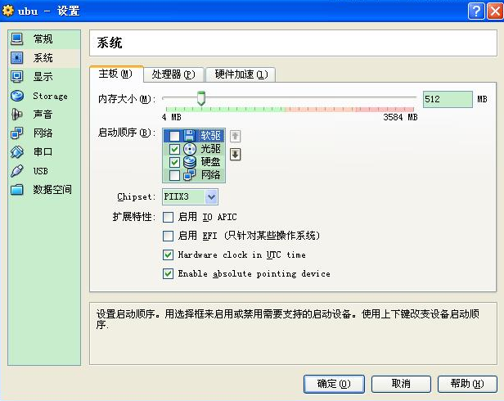
图1.1 VirtualBox系统设置
2. 安装ubuntu操作系统：
点击“设置”→“storage”按钮，弹出“Storage设置框” ，在“IDE控制器”中添加ubuntu-10.10-desktop-i386.iso 镜像，点“确定”退出，在主界面上点击“ubu”用户，开始安装ubuntu 10.10系统。Ubuntu系统的图形安装界面非常友好快捷：
a. 在欢迎界面中选择“中文（简体）” 、“安装Ubuntu” ，进入下一步；
b. 安装程序会自动检测可用磁盘空间、网络状态、电源状态，默认下一步；
c. 弹出“分配磁盘空间”框，选择“手动指定分区”选项，进入下一步；
d. 之前我们为虚拟机创建了一个虚拟磁盘，在Ubuntu安装程序看来，这是一块“真实”的磁盘，其设备文件代号为dev/sda（详见参考资料1：Linux系统下的设备文件命名），对其“新建分区表”（磁盘格式化） ，如下图所示：
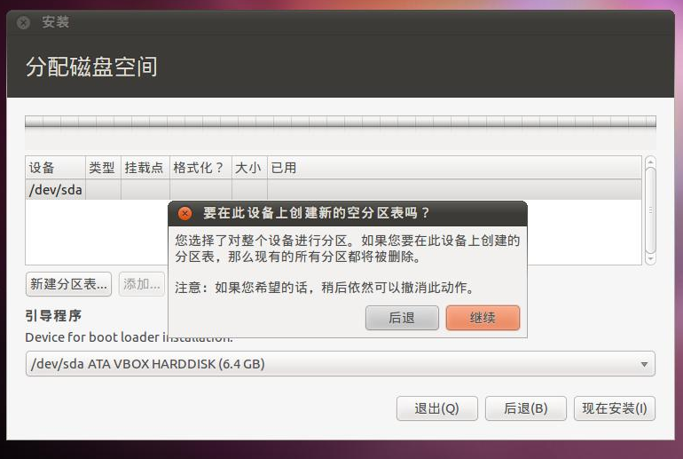
图1.2 Ubuntu分区设置1
e. 首先建立一个SWP分区（Linux的交换分区，当内存不足时，将部分磁盘作为“内存”使用），如下图所示：
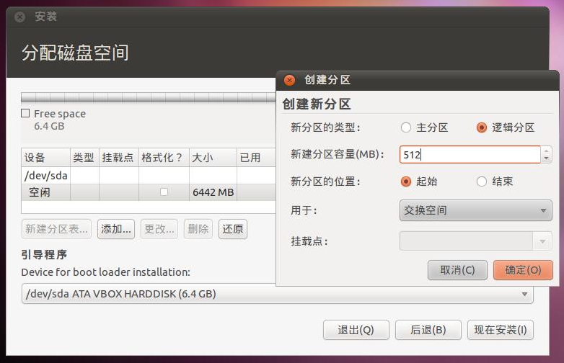
图1.3 Ubuntu 的SWP分区设置
f. 接着将剩余磁盘空间全部格式化为Ext4文件系统，如下图所示：
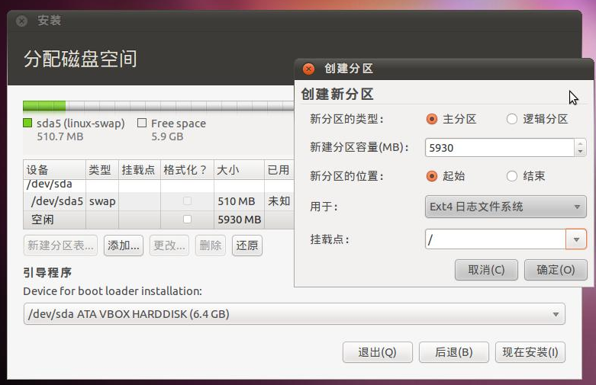
图1.4 Ubuntu 的主分区设置
最终的磁盘分区结构如图所示：
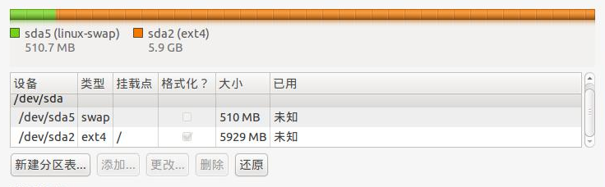
图1.5 Ubuntu 的分区结构
g. 接下来按照安装程序提示，默认安装即可（期间会提示创建“用户名”和“密码” ），安装结束后重启虚拟机，即可进入Ubuntu系统了！

Eclipse开发环境的安装和使用
Eclipse是 由IBM牵头开发的著名跨平台自由集成开发环境（IDE），Eclipse本身只是一个框架平台，通过众多扩展插件来支持几乎所有主流编程语言的开发，例如Java（JDT插件支持）、C/C++（CDT插件支持）、Python、PHP等。正是由于Eclipse界面友好、可扩展性强、跨平台和开放源代码，其已成为下一代IDE的主流，尤其适合于嵌入式开发。
- 下载安装Eclipse
1. 下载地址：http://www.eclipse.org/downloads/ ，因为我们主要讨论使用C/C++进行嵌入式开发所以可以直接下载C/C++版本的Eclipse安装包：eclipse-linuxtools-helios-SR1-incubation-linux-gtk.tar.gz 重命名为eclipse.tar.gz
2. 在Ubuntu下安装Eclipse，假定安装包在“/home/qld/下载/编程”目录下，
a. 进入目录、解压安装包：
ubu@qld-VirtualBox:~$ cd /home/qld/下载/编程
ubu@qld-VirtualBox:~/下载/编程$ tar -xzf eclipse.tar.gz
将生成一个eclipse目录，双击该目录下的eclipe可执行程序即可启动eclipse。注意：如果提示缺少JDK或JRE就需要先安装JDK（Eclipse依赖Java环境）。下载jdk-6u20-linux-i586.bin，在“/home/qld/下载/编程”目录下建立jdk1.6.0_20目录：
ubu@qld-VirtualBox:~/下载/编程$ mkdir jdk1.6.0_20
将jdk-6u20-linux-i586.bin 复制到jdk1.6.0_20目录下：
ubu@qld-VirtualBox:~/下载/编程$ cp jdk-6u20-linux-i586.bin ./jdk1.6.0_20
进入jdk1.6.0_20目录并更改jdk-6u20-linux-i586.bin权限：
ubu@qld-VirtualBox:~/下载/编程$ cd ./jdk1.6.0_20
ubu@qld-VirtualBox:~/下载/编程/jdk1.6.0_20$chmod u+x ./jdk-6u20-linux-i586.bin
ubu@qld-VirtualBox:~/下载/编程/jdk1.6.0_20$ sudo -s ./jdk-6u20-linux-i586.bin
运行jdk-6u20-linux-i586.bin：
ubu@qld-VirtualBox:~/下载/编程/jdk1.6.0_20$ ./jdk-6u20-linux-i586.bin
接着一路回车，直到询问是否安装，出现yes/no的时候，输入yes/y 回车；成功安装JDK后，设置相关环境变量：
ubu@qld-VirtualBox:~/下载/编程/jdk1.6.0_20$ sudo gedit /etc/environment
在/etc/environment文件中添加以下代码：
PATH＝"/home/qldqq/下载/编程/jdk1.6.0_20/jdk1.6.0_20/bin"
CLASSPATH="/home/qldqq/下载/编程/jdk1.6.0_20/jdk1.6.0_20/lib"
JAVA_HOME="/home/qldqq/下载/编程/jdk1.6.0_20/jdk1.6.0_20"
在虚拟机中重启ubuntu即可使环境变量生效。

- 使用Eclipse
一．创建“HelloWorld”示例工程：
1. 启动eclipse，提示设置默认工作目录，如下图所示，注意：eclipse的默认工作目录中不应出现中文字符，否则可能在调试编译时导致失败！
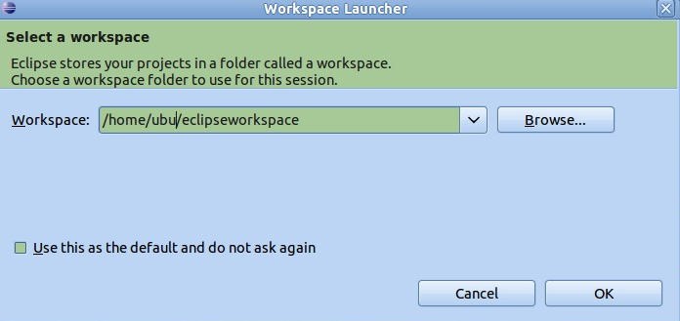
图1.6 eclipse工作目录设置
2. eclipse的主界面如下图所示，我们以一个“HelloWorld”C程序的编写调试来介绍eclipse的基本使用：
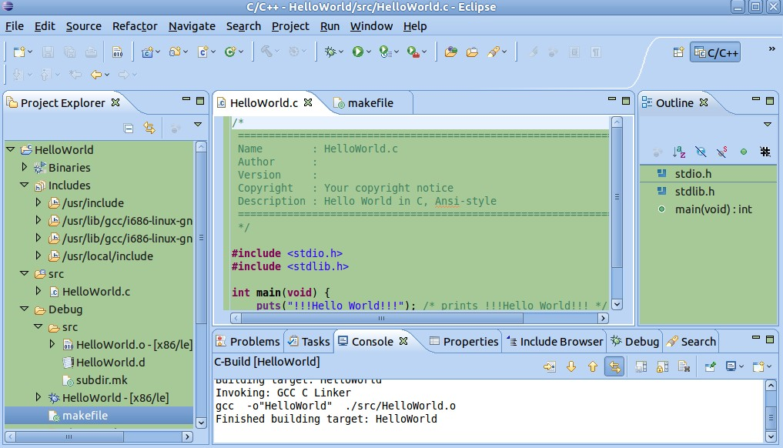
图1.7 eclipse主界面

3. 点击主界面“File”→“new”→“project” ，弹出“New Project”对话框，选择“C/C++”→“C Project”选项，单击“Next” ；弹出“C Project”对话框，此时在“Project name”一栏中填写用户程序项目名称，本例为“HelloWorld” ；
“Project type”一栏中有如下4个项目：
- Executable 可执行文件
- Shared Library 动态链接库
- Static Library 静态链接库
- Makefile project Make工程
- GNU Autotools Autotools工程
我们选择“Executable”→“Hello World ANSIC Project”来建立一个“hello world”示例程序，单击“Next” ，弹出工程属性框（可略过）；单击“Next” ，弹出工程属性设置框，这里我们采用默认设置，点击“Finish”完成工程创建。
4. 这时候Eclipse为我们的“HelloWorld”工程自动创建了了一个HelloWorld.c源程序 ，点击主界面“Project”→“Bulid All”（或者使用Ctrl+B组合键）按钮，Eclipse将自动为该工程生成makefile文件并编译生成可执行文件“HelloWorld” ，编译过程的提示信息可以在主界面下方的“Console”控制台窗口中观察到，此时主界面“Project Explorer”栏中将显示工程目录结构，如上图1.7所示，其中：
./HelloWorld/Includes目录下为系统头文件；
./HelloWorld/src目录下为本工程的源程序文件；
./HelloWorld/Debug下为eclipse自动生成的本工程makefile文件以及编译生成的可执行文件等；
./HelloWorld/Debug/src下为各目标文件和依赖文件；
5. 编译完成后，点击主界面“Run”→“Run”按钮执行程序，此时可在 “Console”控制台窗口中观察到程序的输出结果。
二．编写“Mult”自定义工程：
通过“HelloWorld”示例的创建，我们可以获得一个工程框架，现在我们可以根据自己的需要来修改这个工程框架，本例我们通过制作一个名为“Mult”的用户工程来熟悉eclipse的工程操作。
1. 右键单击“Project Explorer”栏中的“HelloWorld”工程名，右键菜单中选择“Rname” ，将工程重命名为“Mult” ；
2. 右键单击./Mult/src/HelloWorld.c, 右键菜单中选择“Delete”删除该文件；
3. 现在为“Mult”工程添加Main.c、Mult.c和Mult.h文件：右键单击“Mult”
工程名，右键菜单中分别选择“New”→“Source File”和“New”→“Header file”
在弹出的“New Source File”对话框和“New SHeader File”对话框中填写要创建的文件名，如图1.8所示，Main.c、Mult.c和Mult.h代码如下：
Main.c：
/*------Main.c-------------*/
#include "Mult.h"
int main(void)
{
int m=5,result=0;
result= mult(m);
printf("Mult result is : %d \n" ,result);
return 0;
}
Mult.c：
/*------Mult.c-----------*/
int mult(int m) /*mult完成1~m的阶乘*/
{
int i=0,n=1;
for(i=1;i<=m;i++)
{
n=n*i;
}
return n;
}
Mult.h：
/*------Mult.h-----------*/
#ifndef MULT_H_
#define MULT_H_
extern int mult(int m);
#endif /* MULT_H_ */

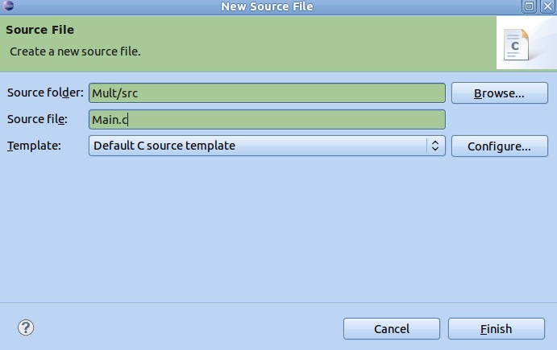
图1.8 工程添加文件界面
4. “Ctrl+B”编译“Mult”工程，eclipse自动生成的makefile文件内容如下所示：
################################################################################
# Automatically-generated file. Do not edit!
################################################################################
-include ../makefile.init
RM := rm -rf
# All of the sources participating in the build are defined here
-include sources.mk
-include subdir.mk
-include src/subdir.mk
-include objects.mk
ifneq ($(MAKECMDGOALS),clean)
ifneq ($(strip $(C_DEPS)),)
-include $(C_DEPS)
endif
endif
-include ../makefile.defs
# Add inputs and outputs from these tool invocations to the build variables
# All Target
all: Mult
# Tool invocations
Mult: $(OBJS) $(USER_OBJS)
@echo 'Building target: $@'
@echo 'Invoking: GCC C Linker'
gcc -o"Mult" $(OBJS) $(USER_OBJS) $(LIBS)
@echo 'Finished building target: $@'
@echo ' '
# Other Targets
clean:
-$(RM) $(OBJS)$(C_DEPS)$(EXECUTABLES) Mult
-@echo ' '
.PHONY: all clean dependents
.SECONDARY:
-include ../makefile.targets
注意：该makefile文件是自动生成的，若需要修改它应进行如下操作：右键单击“Project Explorer”栏中的“Mult”工程名，右键菜单中选择“Properties”选项，弹出“Properties for Mult”对话框，将“C/C++ Build”→“MakeFile generation”→“Generate Makefiles automatically”选项前的小勾去掉，保存退出。
5. 如果我们的工程makefile文件中包含多目标，可以为其添加相应的make指令；以“Mult”工程的makefile文件为例，添加“make all”和“make clean”两条make指令，方法如下：
右键单击“Project Explorer”栏中的“Mult”工程名，右键菜单中选择“Make Targets”→“Create...” ，弹出“Create Make Target”对话框，分别按照图1.9a、b设置：
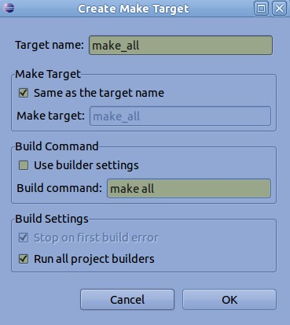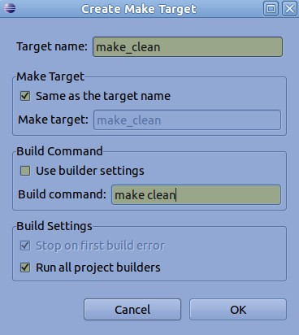
图1.9 自定义make指令设置
右键单击“Project Explorer”栏中的“Mult”工程名，右键菜单中选择“Make Targets”→“Bulid...” ，弹出“Make Targets”对话框，其中列出了本工程所有的自定义make指令，可对其进行编辑或执行，本例中，“make all”指令即对应makefile文件中的“all”目标，完成对工程的编译（等效于“Ctrl+B”组合键）；而“make clean”指令对应makefile文件中的“clean”目标，完成工程中除源程序文件外所有生成文件的清理。
三．调试“Mult”自定义工程：
下面介绍如何使用eclipse进行程序调试，eclipse具有强大的程序调试功能，内部集成GDB调试器，也可根据需要自定义第三方调试器，能进行本地调试和“主机—客户端”远程调试，支持TCP/Serial/JTAG等多种调试接口，图形化调试界面十分友好；首先介绍eclipse的本地调试操作，基于ARM的嵌入式远程调试在后续章节介绍。
在进行调试前，应首先确定几处环境设置是否正确，以“Mult”工程为例：
1. 右键单击 “Mult”工程名，右键菜单中选择“Properties”→“C/C++ Build”确认“Build location”如下设置：
Build directory： ${workspace_loc:/Mult/Debug}
2. 点击主界面“Run”→“Debug Configurations” ，弹出“Debug Configurations”设置框，确认“Mult”工程“Main”选项卡如下图设置；调试起始断点在“Debugger”选项卡中设置，默认是main主函数；其他选项卡默认设置即可。
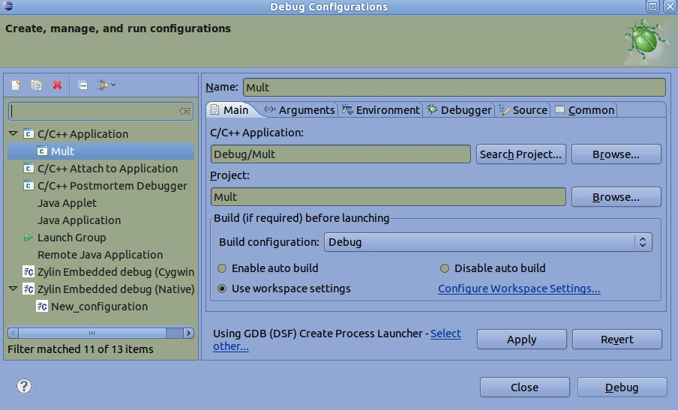
图2.0 Debug Configurations设置
3. 点击“Using GDB（DSF） Create Process Launcher Select Other” ，弹出
调试器选择框，如下图。
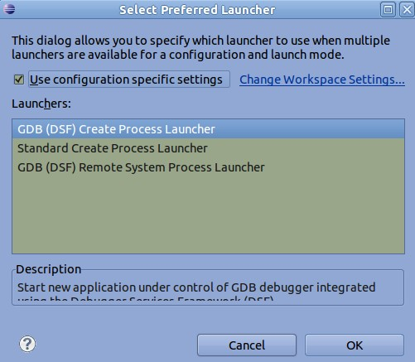
图2.1 调试器选择设置
其中第一项为GDB本地调试器、第三项为GDB远程调试器，第二项为用户自定义调试器；由于我们进行的是本地调试，所以选择第一项。
4. 完成环境设置后，点击主界面“Run”→“Debug”开始程序调试，调试界面如下图2.2所示，可以通过右上角的“Debug>>C/C++”按钮来切换调试和编程界面。
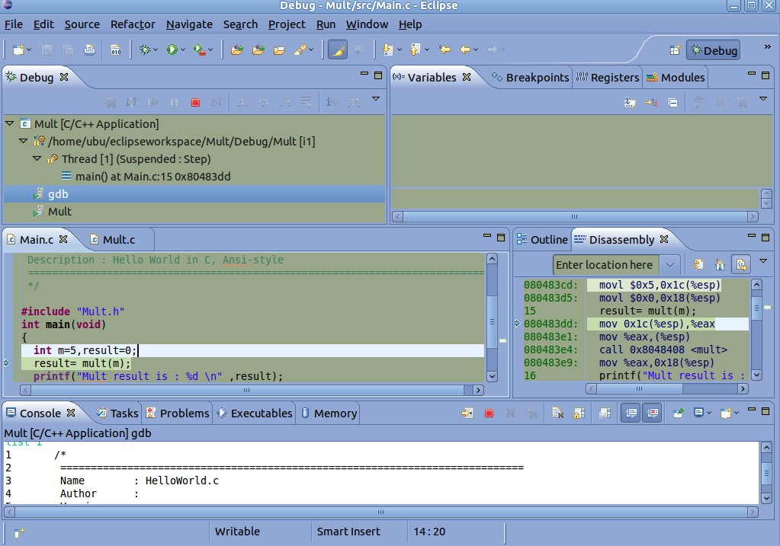
1
4
3
2
图2.2 调试界面
其中“区域1”显示了当前被调试程序的函数运行、嵌套、所属文件、运行地址等实时信息；“gdb”和“Mult”选项可以用来切换“Console”控制台的功能：当选中“Mult”时，“Console”做为当前程序的输出终端，显示程序输出信息或调试错误，如图2.3a所示；当选中“gdb”时，“Console”做为gdb调试器前端，可以输入用户的gdb调试指令并显示相应结果，如图2.3b所示。
“区域2”显示当前调试程序的实时信息，常用的几个选项卡如下：
a. “Variables”选项实时显示当前调试所涉及的局部变量或全局变量，如图2.4a所示。
b. “Registers”选项实时显示当前调试所在处理器架构的所有寄存器值，如图2.4b所示。
c. “Breakpoints”选项显示当前设置的所有断点信息，如图2.4c所示。
d. “Modules”选项显示当前被调试程序所用到各种模块，如各种动态链接库等。
e. “Memory”选项显示当前被调试程序的实时地址信息。
可以通过在主界面“Window”→“Show View”选单中选择显示或关闭这些调试信息选项卡。
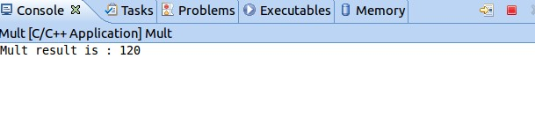
图2.3a Console的gdb终端模式

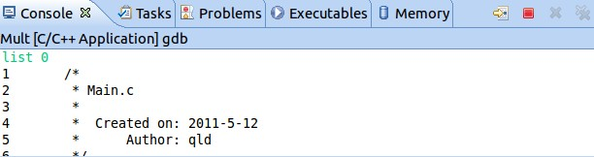
图2.3b Console的gdb模式

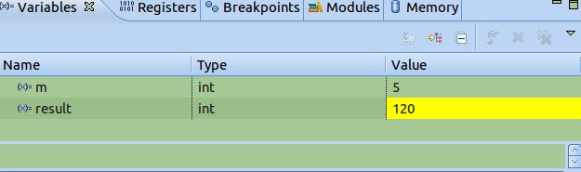
图2.4a “Variables”选项卡

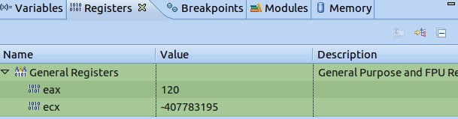
图2.4b “Registers”选项卡

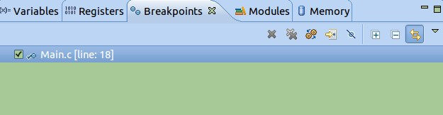
图2.4c “Breakpoints”选项卡
“区域3”显示当前被调试的程序文件列表；
“区域4”显示当前被调试程序对应的汇编语句。
5. 点击主界面“Run”→“Debug”进入调试后，“Run”的下拉菜单也随之变化，例举和和调试相关的主要操作，如图2.5所示，几个主要操作介绍如下：
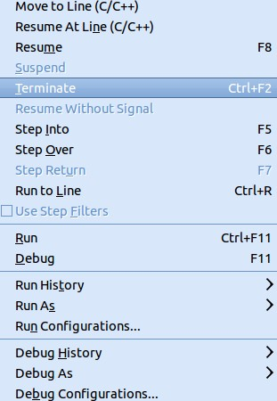
图2.5 主要调试操作选项
a. “Move to Line”选项将程序运行指针移动到当前光标所在行（只移动不执行）；
b. “Resume At Line”中断后继续执行直到当前光标所在行；
c. “Resume” 中断后继续执行直到程序结束；
d. “Step into”程序单步执行（遇到函数则进入函数体内部）；
e. “Step over” 程序单步执行（遇到函数不进入）；
f. “Run to Line”令程序全速运行到当前光标所在行；
g. “Run” 令程序全速运行到结束；
h. “Terminate”终止程序调试；
若要设置断点，只需在程序文件左侧边栏空白出双击；断点处双击则删除该断点；程序当前指针及断点设置如图2.6所示：
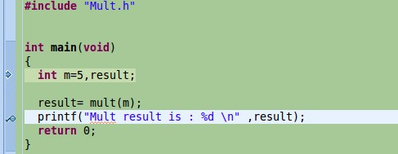
图2.6 程序当前指针及断点设置
至此我们大致了解了eclipse下工程创建修改、编译链接以及调试的基本操作，篇幅所限，对于eclipse的其他技术细节不做详细介绍，大家可以结合eclipse的帮助文档和例程来进行练习，由于eclipse操作主要基于图形界面，相信用户能够迅速掌握。

